**Projektmappe des Projektes**

<Project F>

**Dokumentation des Projektes**

Gruppe <Gruppe F>:

<Angelina Leib>

<Simon Lenk>

<Janice Yeewen Chiam>

<Hoang Phong Nguyen>

<Tom Börgers>

Inhalt

SEP Projektmappe **Fehler! Textmarke nicht definiert.**

Projektbeschreibung 3

Zyklus I 4

Spezifikationsplanung 4

User Stories 5

Papierprototypen 12

Strukturdiagramme 15

Klassendiagramme 16

Kommunikationsdiagramme 16

Funktionalitätsplanung 18

Systemtests 20

Bedienungsanleitung 22

Zyklus II 23

Spezifikationsplanung 23

User Stories 23

Papierprototypen 28

Strukturdiagramme 32

Komponentendiagramm: 32

Klassendiagramm: 32

Kommunikationsdiagramme: 33

Funktionalitätsplanung 35

Systemtest 36

Modultests 38

Bedienungsanleitung 39

# Projektbeschreibung

Das Super Effiziente Präfekturverwaltungsprogramm soll ein System werden, dass für den Anwender eine Brücke zwischen Datensätzen und einer Aufbereitung derer bildet. So soll es Möglichkeiten zum Einlesen von Datensätzen in verschiedenen Formaten geben. Diese Datensätze können ebenfalls von Systemadministratoren überprüft und bearbeitet werden. Weiter können Nutzer in Diskussionsforen über Datensätze diskutieren.

# Zyklus I

## Spezifikationsplanung

|  |  |  |  |  |
| --- | --- | --- | --- | --- |
| **ID** | **Artefakt** | **Art des Artefakts** | **Verantwortlicher** | **Status** |
| **1.** | Registrierung der Nutzer |  |  |  |
| 1.1 | User Stories | User Story | Tom Börgers | Fertig |
| 1.2 | Login-Fenster | Papierprototyp | Janice Chiam | Fertig |
| 1.3 | Registrierungs-Fenster | Papierprototyp | Angelina Leib | Fertig |
| **2.** | Registrierung der Systemadministratoren |  |  |  |
| 2.1 | User Stories | User Story | Tom Börgers | Fertig |
| 2.2 | Login-Fenster | Papierprototyp | Janice Chiam | Fertig |
| 2.3 | Registrierungs-Fenster | Papierprototyp | Angelina Leib | Fertig |
| 2.4 | Zwei-Faktor Authentifizierungs-Fenster | Papierprototyp | Janice Chiam | Fertig |
| **3.** | Backend Architektur |  |  |  |
| 3.1 | Komponentendiagramm Backend | Komponenten- diagramm | Simon Lenk | Fertig |
| 3.2 | Klassendiagramm Backend | Klassendiagramm | Janice Chiam | Fertig |
| 3.3 | Kommunikationsdiagramm Backend | Kommunikations-diagramm | Angelina Leib | Fertig |
| **4.** | Datensatzgrundlage |  |  |  |
| 4.1 | User Stories | User Story | Hoang Phong Nguyen | Fertig |
| 4.2 | Tabellenansicht | Papierprototyp | Simon Lenk | Fertig |
| **5.** | Navigation |  |  |  |
| 5.1 | User Stories | User Story | Simon Lenk | Fertig |
| 5.2 | Home-Screen | Papierprototyp | Hoang Phong Nguyen | Fertig |
| 5.3 | Profil-Fenster | Papierprototyp | Hoang Phong Nguyen | Fertig |

## User Stories

|  |  |
| --- | --- |
| **User Story-ID** | 1.1 |
| **User Story-Beschreibung** | Als neuer Nutzer möchte ich mich registrieren, damit ich ein Profil erstellen und die Plattform nutzen kann. |
| **Geschätzter Realisierungsaufwand** | mittel |
| **Priorität** | Sehr hoch |
| **Autor** | Tom Börgers |
| **Abhängigkeiten zu anderen User Stories** | 1.2 – 1.10 |

|  |  |
| --- | --- |
| **User Story-ID** | 1.2 |
| **User Story-Beschreibung** | Als neuer Nutzer möchte ich meine Vor- und Nachnamen eingeben, damit mein Profil personalisiert wird. |
| **Geschätzter Realisierungsaufwand** | niedrig |
| **Priorität** | niedrig |
| **Autor** | Tom Börgers |
| **Abhängigkeiten zu anderen User Stories** | keine |

|  |  |
| --- | --- |
| **User Story-ID** | 1.3 |
| **User Story-Beschreibung** | Als neuer Nutzer möchte ich eine gültige E-Mailadresse eingeben, damit ich Benachrichtigungen und wichtige Informationen von der Plattform erhalten kann. |
| **Geschätzter Realisierungsaufwand** | niedrig |
| **Priorität** | mittel |
| **Autor** | Tom Börgers |
| **Abhängigkeiten zu anderen User Stories** | 1.1 |

|  |  |
| --- | --- |
| **User Story-ID** | 1.4 |
| **User Story-Beschreibung** | Als neuer Nutzer möchte ich mein Geburtsdatum eingeben, damit mein Alter bestätigt wird und ich altersbeschränkte Inhalte anzeigen kann. |
| **Geschätzter Realisierungsaufwand** | niedrig |
| **Priorität** | mittel |
| **Autor** | Tom Börgers |
| **Abhängigkeiten zu anderen User Stories** | 1.1 |

|  |  |
| --- | --- |
| **User Story-ID** | 1.5 |
| **User Story-Beschreibung** | Als neuer Nutzer möchte ich ein Passwort eingeben, damit mein Profil sicher vor unbefugtem Zugriff ist. |
| **Geschätzter Realisierungsaufwand** | mittel |
| **Priorität** | hoch |
| **Autor** | Tom Börgers |
| **Abhängigkeiten zu anderen User Stories** | 1.1 |

|  |  |
| --- | --- |
| **User Story-ID** | 1.6 |
| **User Story-Beschreibung** | Als neuer Nutzer möchte ich ein optionales Profilbild hochladen, damit mein Profil personalisiert und ansprechender wird. |
| **Geschätzter Realisierungsaufwand** | mittel |
| **Priorität** | niedrig |
| **Autor** | Tom Börgers |
| **Abhängigkeiten zu anderen User Stories** | keine |

|  |  |
| --- | --- |
| **User Story-ID** | 1.7 |
| **User Story-Beschreibung** | Als bestehender Nutzer möchte ich mich mit meinem Profil einloggen, um auf meine Daten und Einstellungen zuzugreifen. |
| **Geschätzter Realisierungsaufwand** | mittel |
| **Priorität** | hoch |
| **Autor** | Tom Börgers |
| **Abhängigkeiten zu anderen User Stories** | 1.1 |

|  |  |
| --- | --- |
| **User Story-ID** | 1.8 |
| **User Story-Beschreibung** | Als bestehender Nutzer möchte ich mich mittels einer Zwei-Faktor-Authentifizierung einloggen, um mein Profil besser zu schützen. |
| **Geschätzter Realisierungsaufwand** | hoch |
| **Priorität** | mittel |
| **Autor** | Tom Börgers |
| **Abhängigkeiten zu anderen User Stories** | 1.5 |

|  |  |
| --- | --- |
| **User Story-ID** | 1.9 |
| **User Story-Beschreibung** | Als bestehender Nutzer möchte ich einen zufällig generierten Sicherheitscode eingeben, der per E-Mail an mich gesendet wurde, um meine Identität zu bestätigen und die Sicherheit meines Profils zu erhöhen. |
| **Geschätzter Realisierungsaufwand** | hoch |
| **Priorität** | niedrig |
| **Autor** | Tom Börgers |
| **Abhängigkeiten zu anderen User Stories** | 1.8 |

|  |  |
| --- | --- |
| **User Story-ID** | 1.10 |
| **User Story-Beschreibung** | Als bestehender Nutzer möchte ich den "super" Sicherheitscode eingeben können, falls ich den zufällig generierten Sicherheitscode nicht erhalten oder verloren habe. |
| **Geschätzter Realisierungsaufwand** | mittel |
| **Priorität** | niedrig |
| **Autor** | Tom Börgers |
| **Abhängigkeiten zu anderen User Stories** | 1.9 |

|  |  |
| --- | --- |
| **User Story-ID** | 2.1 |
| **User Story-Beschreibung** | Als neuer Systemadministrator möchte ich mich registrieren, damit ich ein Profil erstellen und die Plattform nutzen kann. |
| **Geschätzter Realisierungsaufwand** | mittel |
| **Priorität** | Sehr hoch |
| **Autor** | Tom Börgers |
| **Abhängigkeiten zu anderen User Stories** | 2.2 – 2.8 |

|  |  |
| --- | --- |
| **User Story-ID** | 2.2 |
| **User Story-Beschreibung** | Als neuer Systemadministrator möchte ich meine Vor- und Nachnamen eingeben, damit mein Profil personalisiert wird. |
| **Geschätzter Realisierungsaufwand** | niedrig |
| **Priorität** | niedrig |
| **Autor** | Tom Börgers |
| **Abhängigkeiten zu anderen User Stories** | keine |

|  |  |
| --- | --- |
| **User Story-ID** | 2.3 |
| **User Story-Beschreibung** | Als neuer Systemadministrator möchte ich eine gültige E-Mailadresse eingeben, damit ich Benachrichtigungen und wichtige Informationen von der Plattform erhalten kann. |
| **Geschätzter Realisierungsaufwand** | niedrig |
| **Priorität** | mittel |
| **Autor** | Tom Börgers |
| **Abhängigkeiten zu anderen User Stories** | 2.1 |

|  |  |
| --- | --- |
| **User Story-ID** | 2.4 |
| **User Story-Beschreibung** | Als neuer Systemadministrator möchte ich ein Passwort eingeben, damit mein Profil sicher vor unbefugtem Zugriff ist. |
| **Geschätzter Realisierungsaufwand** | mittel |
| **Priorität** | hoch |
| **Autor** | Tom Börgers |
| **Abhängigkeiten zu anderen User Stories** | 2.1 |

|  |  |
| --- | --- |
| **User Story-ID** | 2.5 |
| **User Story-Beschreibung** | Als bestehender Systemadministrator möchte ich mich mit meinem Profil einloggen, um auf meine Daten und Einstellungen zuzugreifen. |
| **Geschätzter Realisierungsaufwand** | mittel |
| **Priorität** | hoch |
| **Autor** | Tom Börgers |
| **Abhängigkeiten zu anderen User Stories** | 2.1 |

|  |  |
| --- | --- |
| **User Story-ID** | 2.6 |
| **User Story-Beschreibung** | Als bestehender Systemadministrator möchte ich mich mittels einer Zwei-Faktor-Authentifizierung einloggen, um mein Profil besser zu schützen. |
| **Geschätzter Realisierungsaufwand** | hoch |
| **Priorität** | mittel |
| **Autor** | Tom Börgers |
| **Abhängigkeiten zu anderen User Stories** | 2.4 |

|  |  |
| --- | --- |
| **User Story-ID** | 2.7 |
| **User Story-Beschreibung** | Als bestehender Systemadministrator möchte ich einen zufällig generierten Sicherheitscode eingeben, der per E-Mail an mich gesendet wurde, um meine Identität zu bestätigen und die Sicherheit meines Profils zu erhöhen. |
| **Geschätzter Realisierungsaufwand** | hoch |
| **Priorität** | niedrig |
| **Autor** | Tom Börgers |
| **Abhängigkeiten zu anderen User Stories** | 2.6 |

|  |  |
| --- | --- |
| **User Story-ID** | 2.8 |
| **User Story-Beschreibung** | Als bestehender Systemadministrator möchte ich den "super" Sicherheitscode eingeben können, falls ich den zufällig generierten Sicherheitscode nicht erhalten oder verloren habe. |
| **Geschätzter Realisierungsaufwand** | mittel |
| **Priorität** | niedrig |
| **Autor** | Tom Börgers |
| **Abhängigkeiten zu anderen User Stories** | 2.7 |

|  |  |
| --- | --- |
| **User Story-ID** | 4.1. |
| **User Story-Beschreibung** | Als Nutzer möchte Ich mir die gespeicherten Datensätze tabellarisch anzeigen lassen können. |
| **Geschätzter Realisierungsaufwand** | Hoch |
| **Priorität** | Hoch |
| **Autor** | Hoang Phong Nguyen |
| **Abhängigkeiten zu anderen User Stories** | - |

|  |  |
| --- | --- |
| **User Story-ID** | 4.2. |
| **User Story-Beschreibung** | Als Systemadmin möchte Ich die gespeicherten Datensätze bearbeiten können. |
| **Geschätzter Realisierungsaufwand** | Hoch |
| **Priorität** | Hoch |
| **Autor** | Hoang Phong Nguyen |
| **Abhängigkeiten zu anderen User Stories** | 4.1. |

|  |  |
| --- | --- |
| **User Story-ID** | 4.7. |
| **User Story-Beschreibung** | Als Nutzer möchte Ich Datensätze anhand vom Jahr finden können. |
| **Geschätzter Realisierungsaufwand** | Niedrig |
| **Priorität** | Mittel |
| **Autor** | Hoang Phong Nguyen |
| **Abhängigkeiten zu anderen User Stories** | 4.1., 4.5. |

|  |  |
| --- | --- |
| **User Story-ID** | 4.8. |
| **User Story-Beschreibung** | Als Nutzer möchte Ich Datensätze anhand vom Namen finden können. |
| **Geschätzter Realisierungsaufwand** | Niedrig |
| **Priorität** | Mittel |
| **Autor** | Hoang Phong Nguyen |
| **Abhängigkeiten zu anderen User Stories** | 4.1., 4.5. |

|  |  |
| --- | --- |
| **User Story-ID** | 4.9. |
| **User Story-Beschreibung** | Als Nutzer möchte Ich einen Datensatz in meinem Profil verlinken können. |
| **Geschätzter Realisierungsaufwand** | Niedrig |
| **Priorität** | Niedrig |
| **Autor** | Hoang Phong Nguyen |
| **Abhängigkeiten zu anderen User Stories** | 4.1. |

|  |  |
| --- | --- |
| **User Story-ID** | 5.1 |
| **User Story-Beschreibung** | Als Nutzer möchte Ich meine Profildaten in einer Profilansicht sehen können. |
| **Geschätzter Realisierungsaufwand** | Niedrig |
| **Priorität** | Hoch |
| **Autor** | Simon Lenk |
| **Abhängigkeiten zu anderen User Stories** | 5.2 |

|  |  |
| --- | --- |
| **User Story-ID** | 5.2 |
| **User Story-Beschreibung** | Als Nutzer möchte Ich von einem Homescreen über einen Button zu meiner Profilansicht kommen. |
| **Geschätzter Realisierungsaufwand** | Niedrig |
| **Priorität** | Niedrig |
| **Autor** | Simon Lenk |
| **Abhängigkeiten zu anderen User Stories** | 5.1 |

|  |  |
| --- | --- |
| **User Story-ID** | 5.3 |
| **User Story-Beschreibung** | Als Nutzer möchte Ich über eine Navigationsleiste zwischen den verschiedenen Anwendungen der Website wechseln können. |
| **Geschätzter Realisierungsaufwand** | Mittel |
| **Priorität** | Niedrig |
| **Autor** | Simon Lenk |
| **Abhängigkeiten zu anderen User Stories** | - |

|  |  |
| --- | --- |
| **User Story-ID** | 5.4 |
| **User Story-Beschreibung** | Als Systemadministrator möchte ich im Nutzer-Login-Screen über einen Button zu dem Systemadministrator-Login-Screen wechseln können. |
| **Geschätzter Realisierungsaufwand** | Niedrig |
| **Priorität** | Hoch |
| **Autor** | Simon Lenk |
| **Abhängigkeiten zu anderen User Stories** | - |

## Papierprototypen

Ein Bild, das Diagramm, Plan enthält.

Ein Bild, das Diagramm enthält.



Ein Bild, das Tisch enthält.

Ein Bild, das Diagramm enthält.

## Strukturdiagramme

Komponentendiagramm

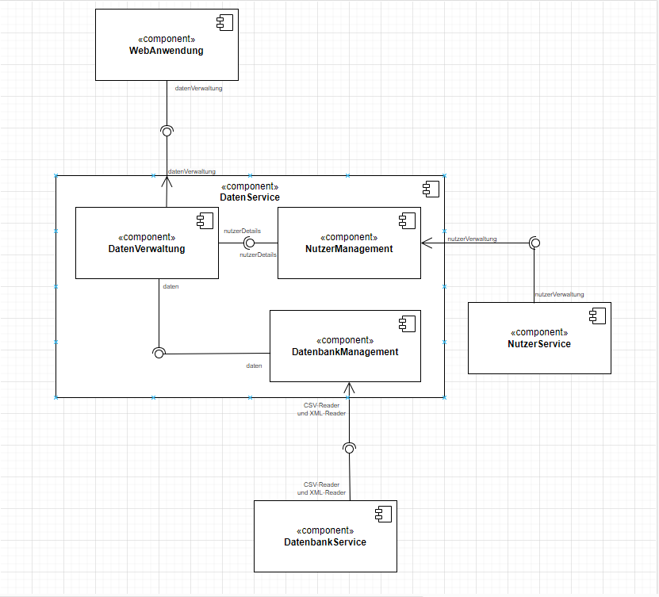

## Klassendiagramme

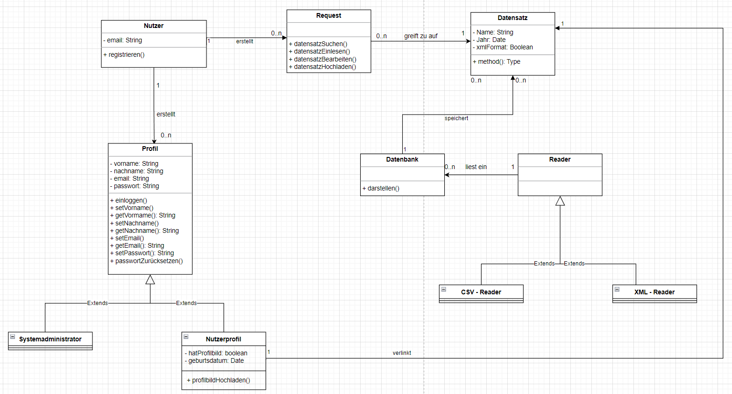

## Kommunikationsdiagramme

Ein Bild, das Diagramm enthält.

Ein Bild, das Diagramm enthält.
Ein Bild, das Kalender enthält.

## Funktionalitätsplanung

|  |  |  |  |  |  |  |
| --- | --- | --- | --- | --- | --- | --- |
| **ID** | **Funktionalität** | **Verantwortlicher** | **Abhängige**  **Funktionalitäten** | **Verknüpfte**  **User-Stories** | **Quellcode-**  **Referenz** | **Status** |
| **0.** | **Navigation der WebApp** |  |  | **5.2-5.5** |  |  |
| 0.1 | Navigationsleiste | Hoang Phong Ngyuyen |  | 5.2-5.5 | navbar.component.html | Fertig |
| 0.2 | Homescreen | Hoang Phong Ngyuyen |  | 5.2-5.5 | Home.html | Fertig |
| **1.** | **Registrierung**  **des Systemadministrators** |  |  | 2.1-2.4 |  |  |
| 1.1 | Registrierungsview im Frontend | Hoang Phong Ngyuyen | 1.2 | 2.1-2.4 | Register-admin.component.html | Fertig |
| 1.2 | Systemadmin im Backend implementieren | Simon Lenk | 1.1 | 2.1-2.4 | sysAdmin (directory) | Fertig |
| 1.3 | Verarbeitung der Registrierung | Tom Börgers |  |  | Register-admin.component.ts;  Cors.config | Fertig |
| 1.4 | Berechtigung SysAdmin übergeben | Hoang Phong Ngyuyen |  |  | Auth.service  Login.service | Fertig |
| **2.** | **Registrierung des Nutzers** |  |  | 1.1-1.4 |  |  |
| 2.1 | Registrierungsview im Frontend | Hoang Phong Ngyuyen | 2.2 | 1.1-1.4 | Register.component.html | Fertig |
| 2.2 | Verarbeitung der Registrierung | Tom Börgers | 2.1 | 1.1-1.4 | Register.component.ts | Fertig |
| 2.4 | Nutzer im Backend implementieren | Simon Lenk |  |  | Nutzer (directory) | Fertig |
| 2.5 | Berechtigungen Nutzer übergeben | Hoang Phong Ngyuyen |  |  | Auth.Service | Fertig |
| **3.** | **Tabellenübersicht** |  |  | 4.1-4.8 |  |  |
| 3.1 | Tabellenübersicht im Frontend | Tom Börgers | 3.2 | 4.1-4.8 | Table  (directory) | Fertig |
| 3.3 | XML-Reader und CSV-Reader | Simon Lenk | 3.2 | 4.3,4.4 | Reader  (Directory) | Fertig |
| 3.4 | Verlinkung Lieblingsdatensatz | Tom Börgers | 5.1,1.2 | 4.9 | Table.component | Fertig |
| **4.** | **Login** |  |  | 1.5-1.10 |  |  |
| 4.1 | Loginview im Frontend | Hoang Phong Ngyuyen | 4.3 | 1.5-1.10 | Login.component.html | Fertig |
| 4.2 | Zwei Faktor Authentifizierung Frontend | Janice Chiam | 4.4 | 1.8,1.9 | Zwei-faktor.component.html | Fertig |
| 4.3 | Login Funktionalität | Tom Börgers | 4.1 | 1.5-1.10 | Login.component.ts; | Fertig |
| 4.4 | Zwei Faktor Authentifizierung Backend | Janice Chiam | 4.2 | 1.8,1.9 | Zwei-faktor.component.ts | Fertig |
| **5** | **Profil** |  |  | 5.1,5.2 |  |  |
| 5.1 | Profilübersicht Frontend | Angelina Leib |  | 5.1,5.2 | Profile (directory) | Fertig |

## Systemtests

|  |  |  |  |
| --- | --- | --- | --- |
| **Datum** | 11.05.2023 | | |
| **Tester** | Fabian Kasper | | |
| **SW-Version** | 1 Zyklus | | |
| **Vorbedin-gung(en)** | Nutzer „test@gmail.com“ ist am System mit Passwort „12345“ registriert | | |
| **Schritt** | **Aktion (User)** | **Erwartete Reaktion (System)** | **√ / X** |
| 1 | Der Benutzer gibt seine E-Mail „test@gmail.com“ auf der Tastatur ein. | Das System zeigt „test@gmail.com“ auf dem Display an. | **√** |
| 2 | Der Benutzer gibt das Passwort „geheim“ auf der Tastatur ein. | Das System zeigt das Passwort durch „*“-Symbole zensiert an. | **√** |
| 3 | Der Benutzer klickt auf „Anmelden”. | Das System zeigt die Meldung „Anmeldung erfolgreich“ auf dem Display an und dem Nutzer wird eine E-Mail mit einem Code gesendet und der Nutzer wird auf eine Zwei Faktor Authentifizierungsseite weitergeleitet | **√** |
| 4 | Der Nutzer gibt seinen Code ein. | Dieser wird dann auf die Homepage weitergeleitet | **√** |
| **Nachbe-dingung(en)** | Nutzer ist am System angemeldet und ist im System gespeichert. | | **√** |
| **Testurteil** | **Bestanden** | | |

|  |  |  |  |
| --- | --- | --- | --- |
| **Datum** | 11.05.2023 | | |
| **Tester** | Fabian Kasper | | |
| **SW-Version** | 1 Zyklus | | |
| **Vorbedin-gung(en)** |  | | |
| **Schritt** | **Aktion (User)** | **Erwartete Reaktion (System)** | **√ / X** |
| 1 | Der Benutzer gibt den Benutzername „Max Mustermann“ auf der Tastatur ein. | Das System zeigt „Max Mustermann“ auf dem Display an. | **√** |
| 2 | Der Benutzer gibt das Passwort „geheim“ auf der Tastatur ein. | Das System zeigt das Passwort durch „*“-Symbole zensiert an. | **√** |
| 3 | Der Benutzer gibt sein Geburtsdatum über ein Menü an | Das System zeigt das Geburtsdatum des Nutzers an | **√** |
| 4 | Der Benutzer gibt seine E-Mail „test@gmail.com“ auf der Tastatur ein. | Das System zeigt „test@gmail.com“ auf dem Display an. | **√** |
| 5 | Der Benutzer klickt auf „Registrieren“. | Das System zeigt die Meldung „Registrierung erfolgreich“. | **√** |
| **Nachbe-dingung(en)** | Nutzer ist am System registriert und im System gespeichert. | | **√** |
| **Testurteil** | **Bestanden** | | |

|  |  |  |  |
| --- | --- | --- | --- |
| **Datum** | 11.05.2023 | | |
| **Tester** | Fabian Kasper | | |
| **SW-Version** | 1 Zyklus | | |
| **Vorbedin-gung(en)** | Der Nutzer muss eingeloggt sein. Siehe Test 1. | | |
| **Schritt** | **Aktion (User)** | **Erwartete Reaktion (System)** | **√ / X** |
| 1 | Der Nutzer klickt auf der Navigationsleiste auf den Tabellenreiter. | Der Nutzer wird auf die Tabellenübersicht weitergeleitet und diese wird ihm angezeigt. | **√** |
| 2 | Der Nutzer klickt auf eine bestimmte ausgewählte Tabelle auf den Button „Open“. | Der Nutzer wird zur ausgewählten Tabelle weitergeleitet. | **√** |
| **Nachbe-dingung(en)** | Dem Nutzer werden die Datensätze angezeigt | | **√** |
| **Testurteil** | **Bestanden** | | |

## Bedienungsanleitung

1. Installieren Sie Docker auf dem Zielcomputer, falls noch nicht vorhanden.
2. Importieren Sie die Docker-Images in die lokale Image-Registry, geben sie dazu folgendes in der Anwendung „Eingabeaufforderung“ ein:

cd <Dateipfad der tar-Dateien>

Docker load -i frontend-image.tar

cd <Dateipfad der tar-Dateien>

Docker load -i backend-image.tar

1. Öffnen Sie die Docker-Desktop-App klicken Sie auf den Reiter Images
2. Starten Sie das Image „projectf/frontend“ mit dem Port 4200
3. Starten Sie das Image „projectf/backend“ mit dem Port 8080
4. Öffnen Sie die Anwendung im Webbrowser unter der Adresse <http://localhost:4200/>

# Zyklus II

## Spezifikationsplanung

|  |  |  |  |  |
| --- | --- | --- | --- | --- |
| **ID** | **Artefakt** | **Art des Artefakts** | **Verantwortlicher** | **Status** |
| **1** | Datensatzvisualisierung |  |  |  |
| 1.1 | User Story 1 | User Stories | Simon Lenk | Fertig |
| 1.2 | Papierprototyp Graphen und Diagramme | Papierprototyp | Hoang Phong Nguyen | Fertig |
| **2** | Geodatenauswertung |  |  |  |
| 2.1 | User Story 2 | User Stories | Tom Börgers | Fertig |
| 2.2 | Papierprototyp  Kartenansicht | Papierprototyp | Angelina Leib | Fertig |
| **3** | **Freundesliste** |  |  |  |
| 3.1 | User Story 3 | User Stories | Tom Börgers | Fertig |
| 3.2 | Papierprototyp  Freundesliste | Papierprototyp | Janice Chiam | Fertig |
| 3.3 | Papierprototyp  Freundschaftsanfragen | Papierprototyp | Janice Chiam | Fertig |
| 3.4 | Papierprototyp  Freunde suchen | Papierprotyp | Janice Chiam | Fertig |
| 4 | Chat |  |  |  |
| 4.1 | User Story 4 | User Stories | Simon Lenk | Fertig |
| 4.2 | Papierprototyp  Chatfenster | Papierprototyp | Hoang Phong Nguyen | Fertig |
| 5 | Architektur |  |  |  |
| 5.1 | Klassendiagramm |  | Angelina Leib | Fertig |
| 5.2 | Komponentendiagramm |  | Tom Börgers | Fertig |
| 5.3 | Kommunikationsdiagramm |  | Hoang Phong Nguyen | Fertig |

## User Stories

|  |  |
| --- | --- |
| **User Story-ID** | 1.1 |
| **User Story-Beschreibung** | Als Nutzer möchte ich die Möglichkeit haben bestehende Datensätze in Form von Graphen anzeigen zu lassen, damit ich eine anschauliche Darstellung der Datensätze habe. |
| **Geschätzter Realisierungsaufwand** | Hoch |
| **Priorität** | Mittel |
| **Autor** | Simon Lenk |
| **Abhängigkeiten zu anderen User Stories** |  |

|  |  |
| --- | --- |
| **User Story-ID** | 1.2 |
| **User Story-Beschreibung** | Als Nutzer möchte ich die Möglichkeit haben bestehende Datensätze in Form von Diagrammen anzeigen zu lassen, damit ich eine anschauliche Darstellung der Datensätze habe. |
| **Geschätzter Realisierungsaufwand** | Hoch |
| **Priorität** | Mittel |
| **Autor** | Simon Lenk |
| **Abhängigkeiten zu anderen User Stories** |  |

|  |  |
| --- | --- |
| **User Story-ID** | 2.1 |
| **User Story-Beschreibung** | Als Nutzer möchte eine Landkarte angezeigt bekommen, mit Geodaten aus den Datensätzen, um bestimmte Orte schnell finden zu können. |
| **Geschätzter Realisierungsaufwand** | Hoch |
| **Priorität** | Hoch |
| **Autor** | Tom Börgers |
| **Abhängigkeiten zu anderen User Stories** | - |

|  |  |
| --- | --- |
| **User Story-ID** | 3.2 |
| **User Story-Beschreibung** | Als Nutzer möchte ich eine Freundesliste haben, in der ich meine Freunde sehen und verwalten kann, um einen Überblick über meine Kontakte zu haben. |
| **Geschätzter Realisierungsaufwand** | Gering |
| **Priorität** | Sehr hoch |
| **Autor** | Tom Börgers |
| **Abhängigkeiten zu anderen User Stories** | 3.1 |

|  |  |
| --- | --- |
| **User Story-ID** | 3.3 |
| User Story-Beschreibung | Als Nutzer möchte ich Freundschaftsanfragen senden, annehmen und ablehnen können |
| **Geschätzter Realisierungsaufwand** | Mittel |
| **Priorität** | Hoch |
| **Autor** | Tom Börgers |
| **Abhängigkeiten zu anderen User Stories** | 3.4 |

|  |  |
| --- | --- |
| **User Story-ID** | 3.4 |
| **User Story-Beschreibung** | Als Nutzer möchte ich Freundschaftsanfragen von anderen Nutzern erhalten, damit ich entscheiden kann, ob ich die Freundschaftsanfrage annehmen oder ablehnen möchte. |
| **Geschätzter Realisierungsaufwand** | Mittel |
| **Priorität** | Hoch |
| **Autor** | Tom Börgers |
| **Abhängigkeiten zu anderen User Stories** | 3.3 |

|  |  |
| --- | --- |
| **User Story-ID** | 3.5 |
| **User Story-Beschreibung** | Als Nutzer möchte ich über eingehende Freundschaftsanfragen per E-Mail benachrichtigt werden, um zeitnah auf neue Anfragen reagieren zu können. |
| **Geschätzter Realisierungsaufwand** | Mittel |
| **Priorität** | Gering |
| **Autor** | Tom Börgers |
| **Abhängigkeiten zu anderen User Stories** | 3.4 |

|  |  |
| --- | --- |
| **User Story-ID** | 3.6 |
| **User Story-Beschreibung** | Als Nutzer möchte ich in meiner Freundesliste den Status meiner Freunde sehen können, um festzustellen, ob die Anfrage angenommen wurde oder ob es ausstehende Anfragen gibt. |
| **Geschätzter Realisierungsaufwand** | Hoch |
| **Priorität** | Mittel |
| **Autor** | Tom Börgers |
| **Abhängigkeiten zu anderen User Stories** | 3.2 |

|  |  |
| --- | --- |
| **User Story-ID** | 3.7 |
| **User Story-Beschreibung** | Als Nutzer möchte ich die Option haben, meine Freundesliste als öffentlich oder privat einzustellen, um zu kontrollieren, wer meine Freunde sehen kann. |
| **Geschätzter Realisierungsaufwand** | Hoch |
| **Priorität** | Gering |
| **Autor** | Tom Börgers |
| **Abhängigkeiten zu anderen User Stories** | 3.2 |

|  |  |
| --- | --- |
| **User Story-ID** | 3.8 |
| **User Story-Beschreibung** | Als Nutzer möchte ich in meiner Freundesliste sehen können, welche Nutzer öffentliche Freundeslisten haben, um neue Kontakte zu entdecken. |
| **Geschätzter Realisierungsaufwand** | Sehr hoch |
| **Priorität** | Mittel |
| **Autor** | Tom Börgers |
| **Abhängigkeiten zu anderen User Stories** | 3.2 |

|  |  |
| --- | --- |
| **User Story-ID** | 3.9 |
| **User Story-Beschreibung** | Als Nutzer möchte ich die Option haben, Freunde aus meiner Freundesliste zu entfernen, um sie zu verwalten und unerwünschte Verbindungen zu beenden. |
| **Geschätzter Realisierungsaufwand** | Mittel |
| **Priorität** | Gering |
| **Autor** | Tom Börgers |
| **Abhängigkeiten zu anderen User Stories** | 3.2 |

|  |  |
| --- | --- |
| **User Story-ID** | 4.1 |
| **User Story-Beschreibung** | Als Nutzer möchte ich einen privaten Chat mit einem Freund erstellen können, um mich mit meinen Freunden austauschen zu können. |
| **Geschätzter Realisierungsaufwand** | Mittel |
| **Priorität** | Sehr Hoch |
| **Autor** | Simon Lenk |
| **Abhängigkeiten zu anderen User Stories** |  |

|  |  |
| --- | --- |
| **User Story-ID** | 4.2 |
| **User Story-Beschreibung** | Als Nutzer möchte ich einen Gruppenchat erstellen können, um mich mit mehreren Menschen austauschen zu können. |
| **Geschätzter Realisierungsaufwand** | Mittel |
| **Priorität** | Sehr Hoch |
| **Autor** | Simon Lenk |
| **Abhängigkeiten zu anderen User Stories** |  |

|  |  |
| --- | --- |
| **User Story-ID** | 4.3 |
| **User Story-Beschreibung** | Als Nutzer möchte ich Nachrichten in Chats in Echtzeit versenden und erhalten können, um sofort zu wissen was in den Chats geschrieben wurde. |
| **Geschätzter Realisierungsaufwand** | Mittel |
| **Priorität** | Hoch |
| **Autor** | Simon Lenk |
| **Abhängigkeiten zu anderen User Stories** | 4.1, 4.2 |

|  |  |
| --- | --- |
| **User Story-ID** | 4.4 |
| **User Story-Beschreibung** | Als Nutzer möchte ich gesendete Nachrichten im Nachhinein bearbeiten können, um etwaige Fehler später auszubessern. |
| **Geschätzter Realisierungsaufwand** | Mittel |
| **Priorität** | Niedrig |
| **Autor** | Simon Lenk |
| **Abhängigkeiten zu anderen User Stories** | 4.3 |

|  |  |
| --- | --- |
| **User Story-ID** | 4.5 |
| **User Story-Beschreibung** | Als Nutzer möchte ich gesendete Nachrichten im Nachhinein löschen können, damit ich falsche Nachrichten ganz verschwinden lassen kann. |
| **Geschätzter Realisierungsaufwand** | Mittel |
| **Priorität** | Niedrig |
| **Autor** | Simon Lenk |
| **Abhängigkeiten zu anderen User Stories** | 4.3 |

## Papierprototypen

Graphen und Diagramm Ansicht

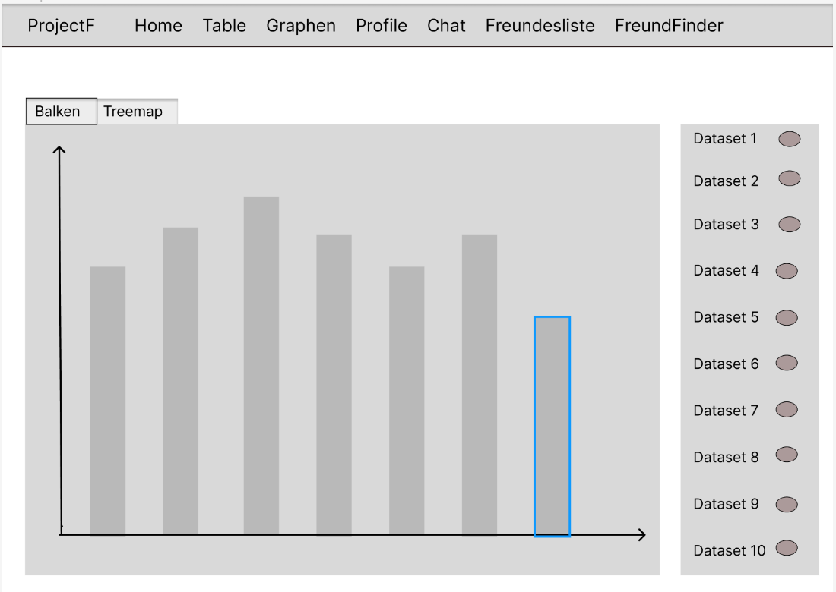

Chat mit Freunden

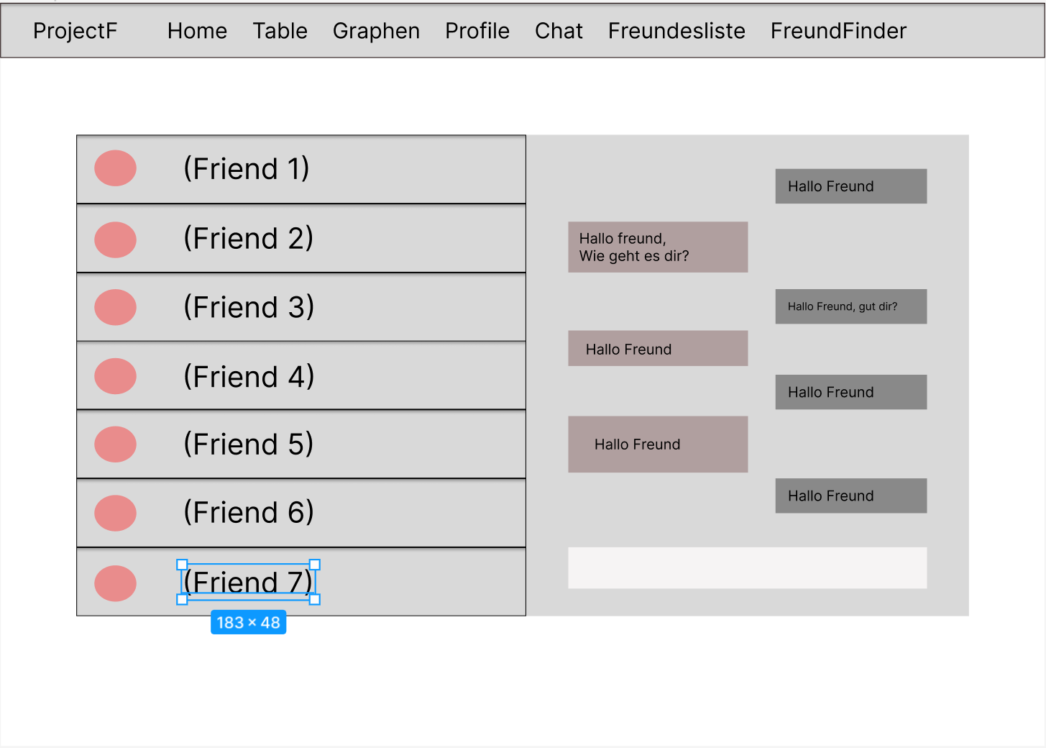

Freundesliste

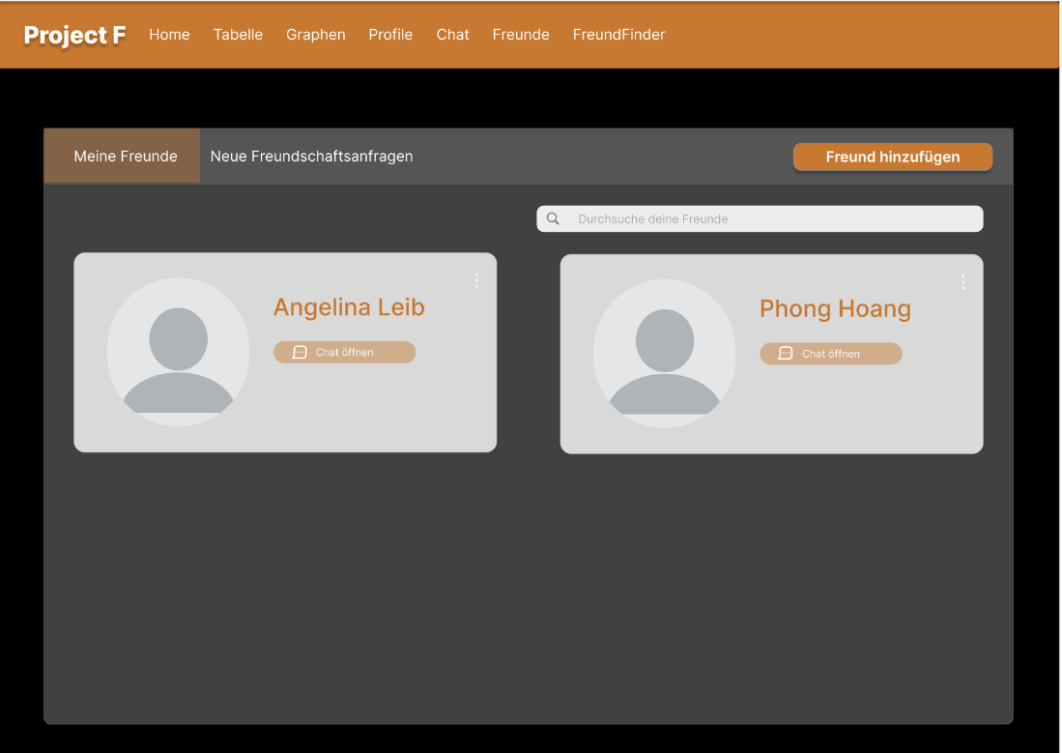

Freundschaftsanfragen

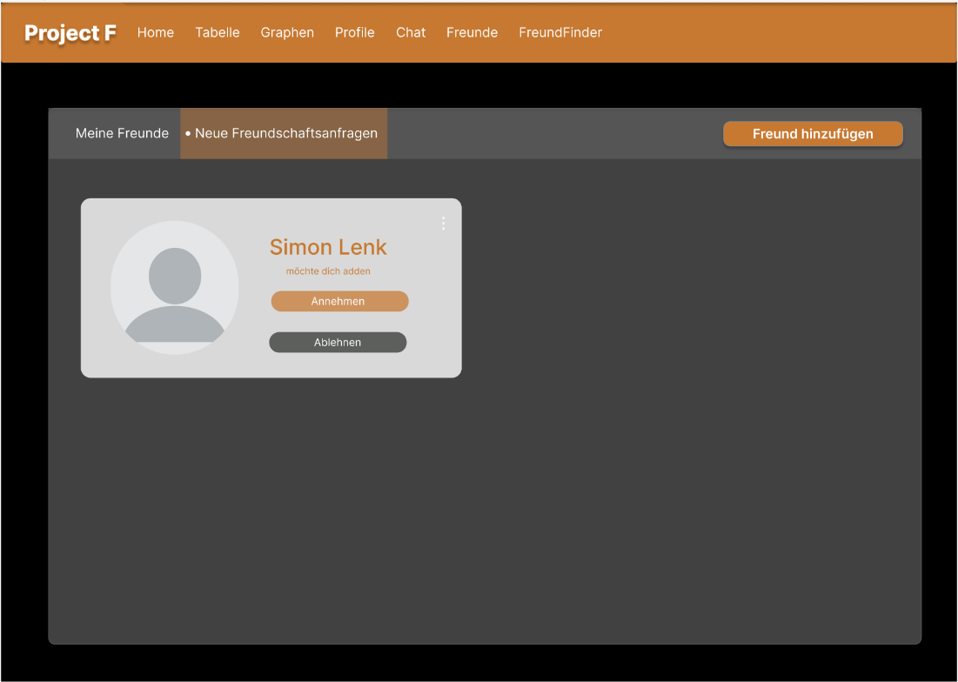

Freunde hinzufügen

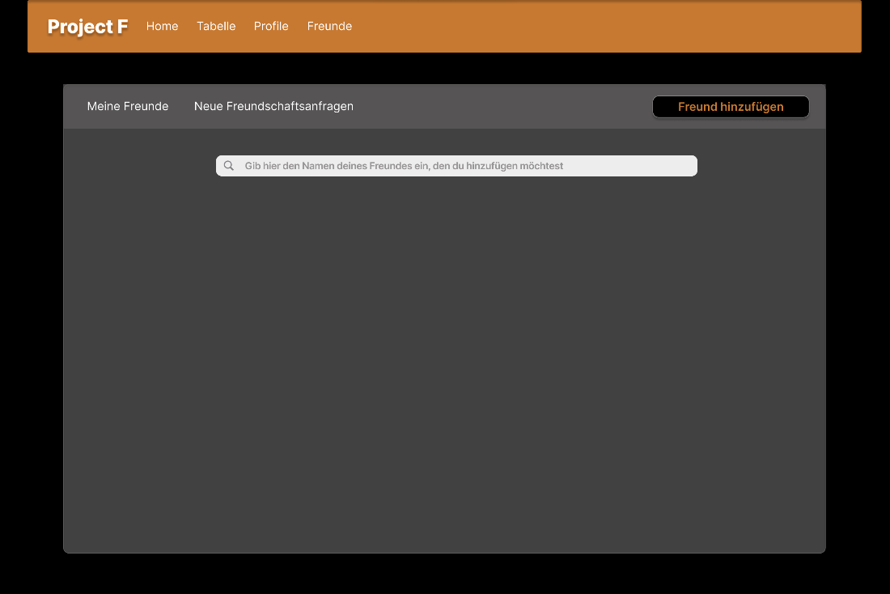

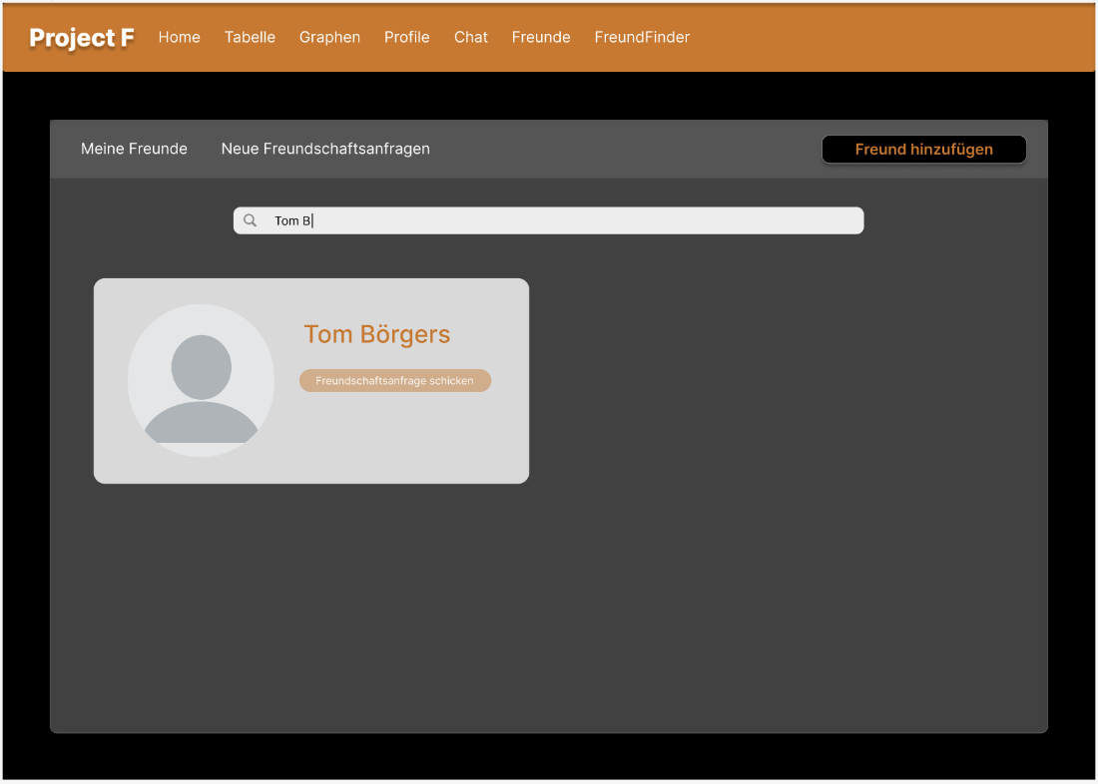

Landkarte Übersicht

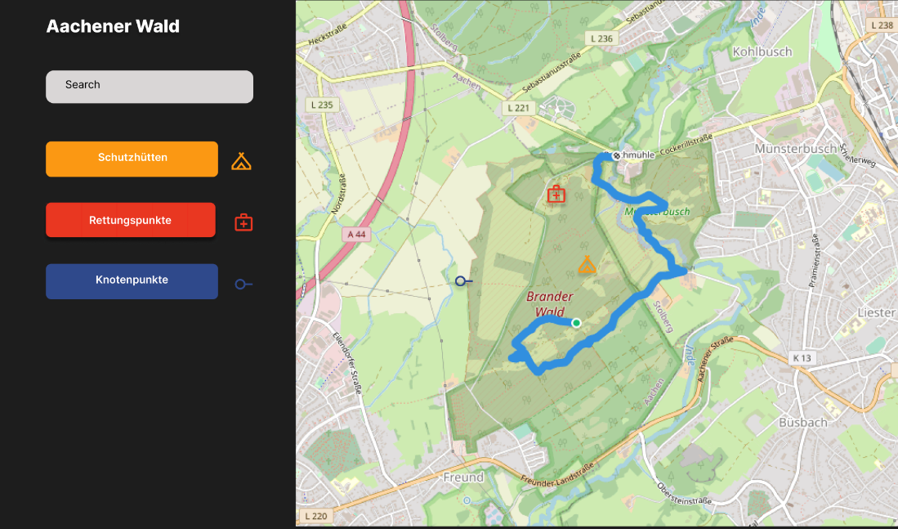

## Strukturdiagramme

### Komponentendiagramm:

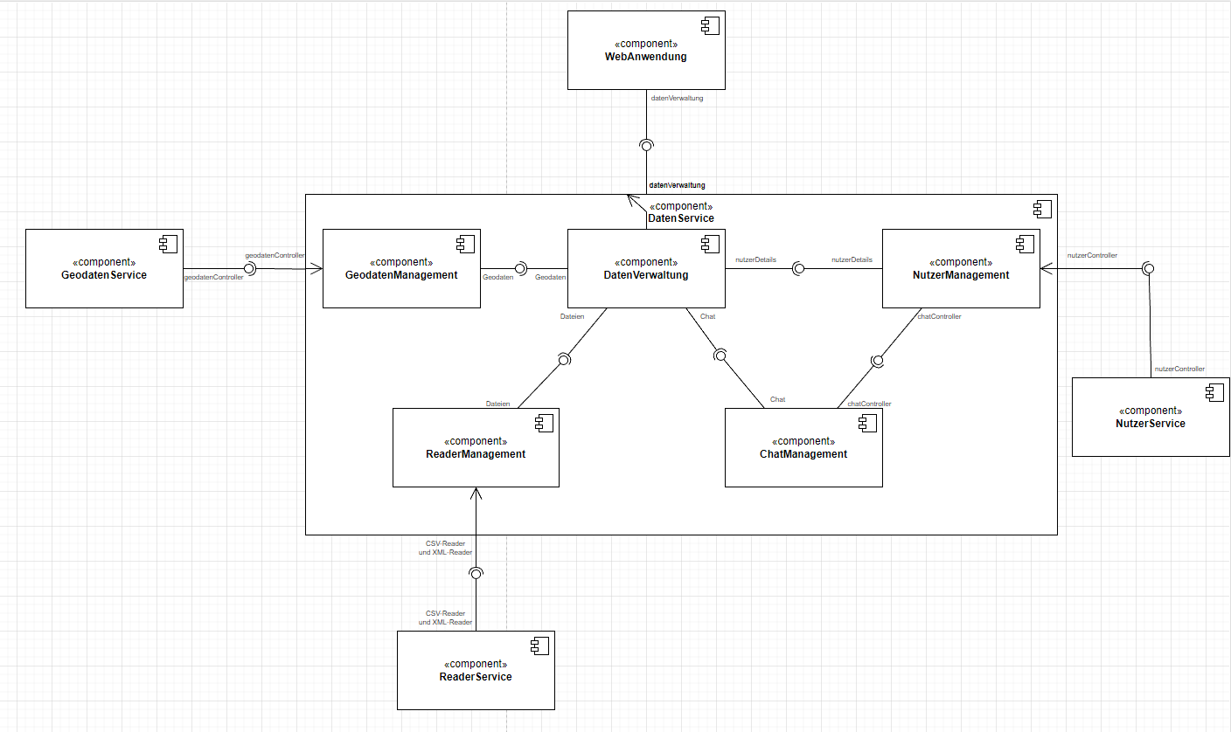

### Klassendiagramm:

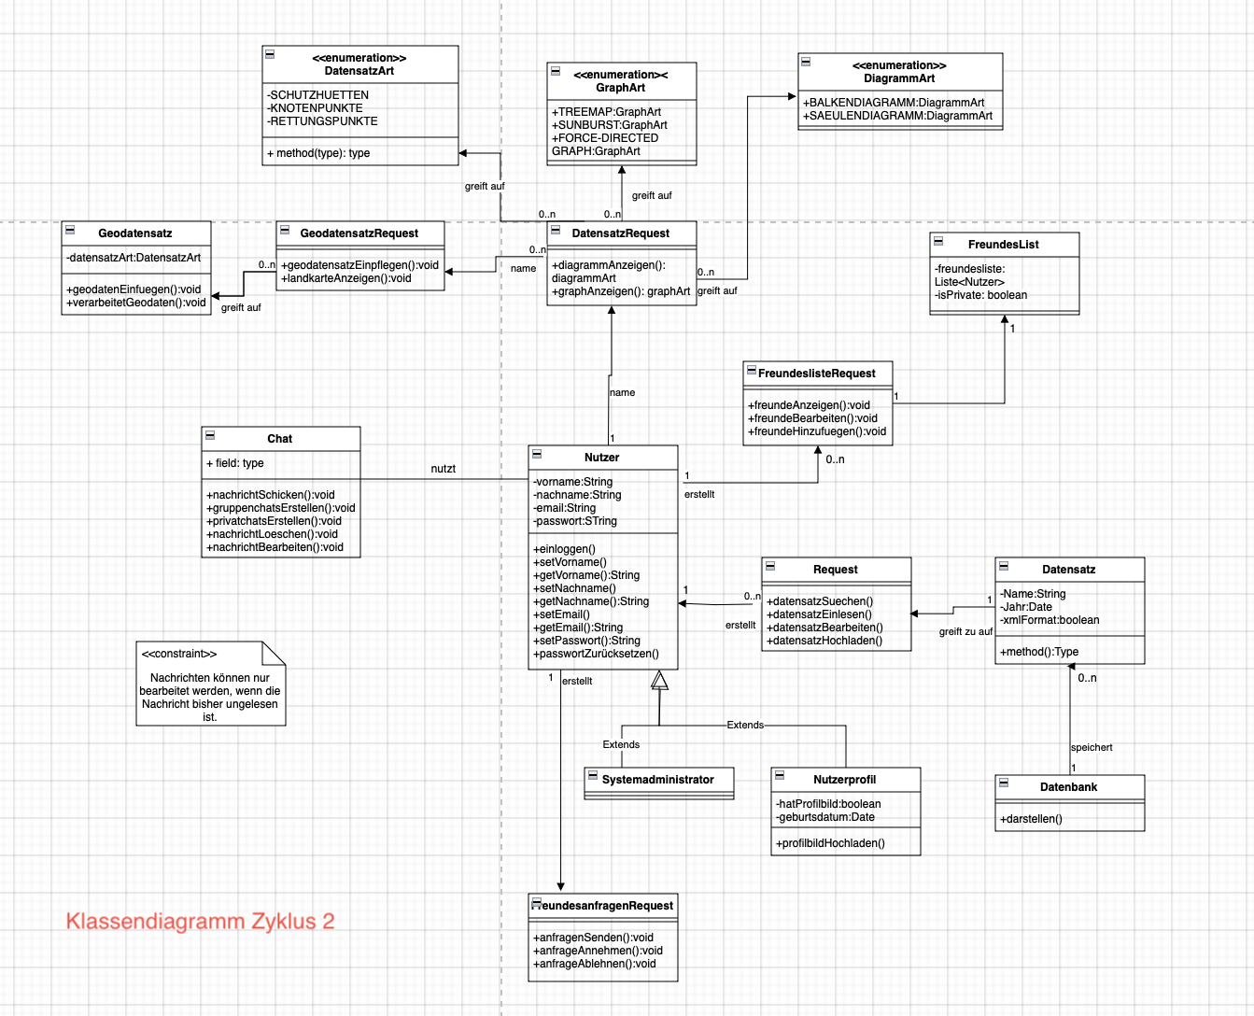

## Kommunikationsdiagramme:

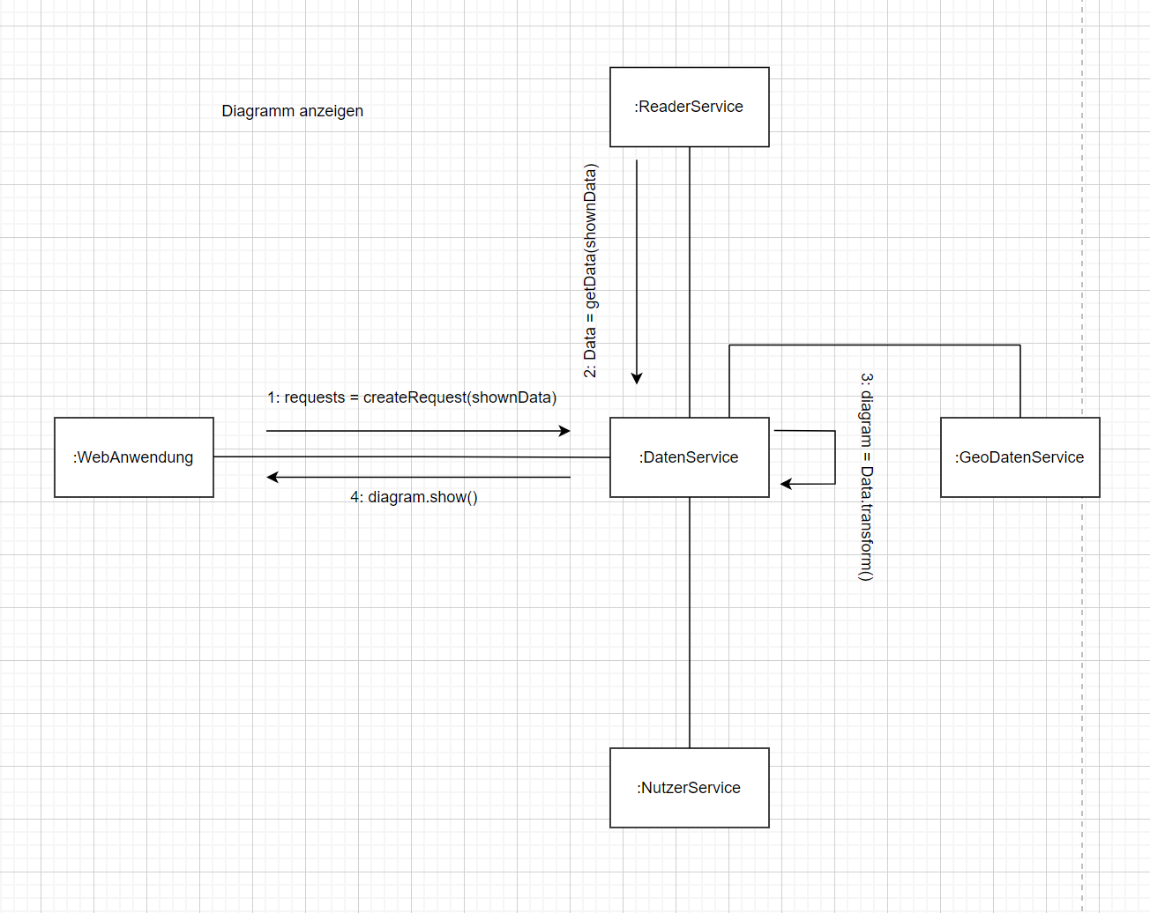

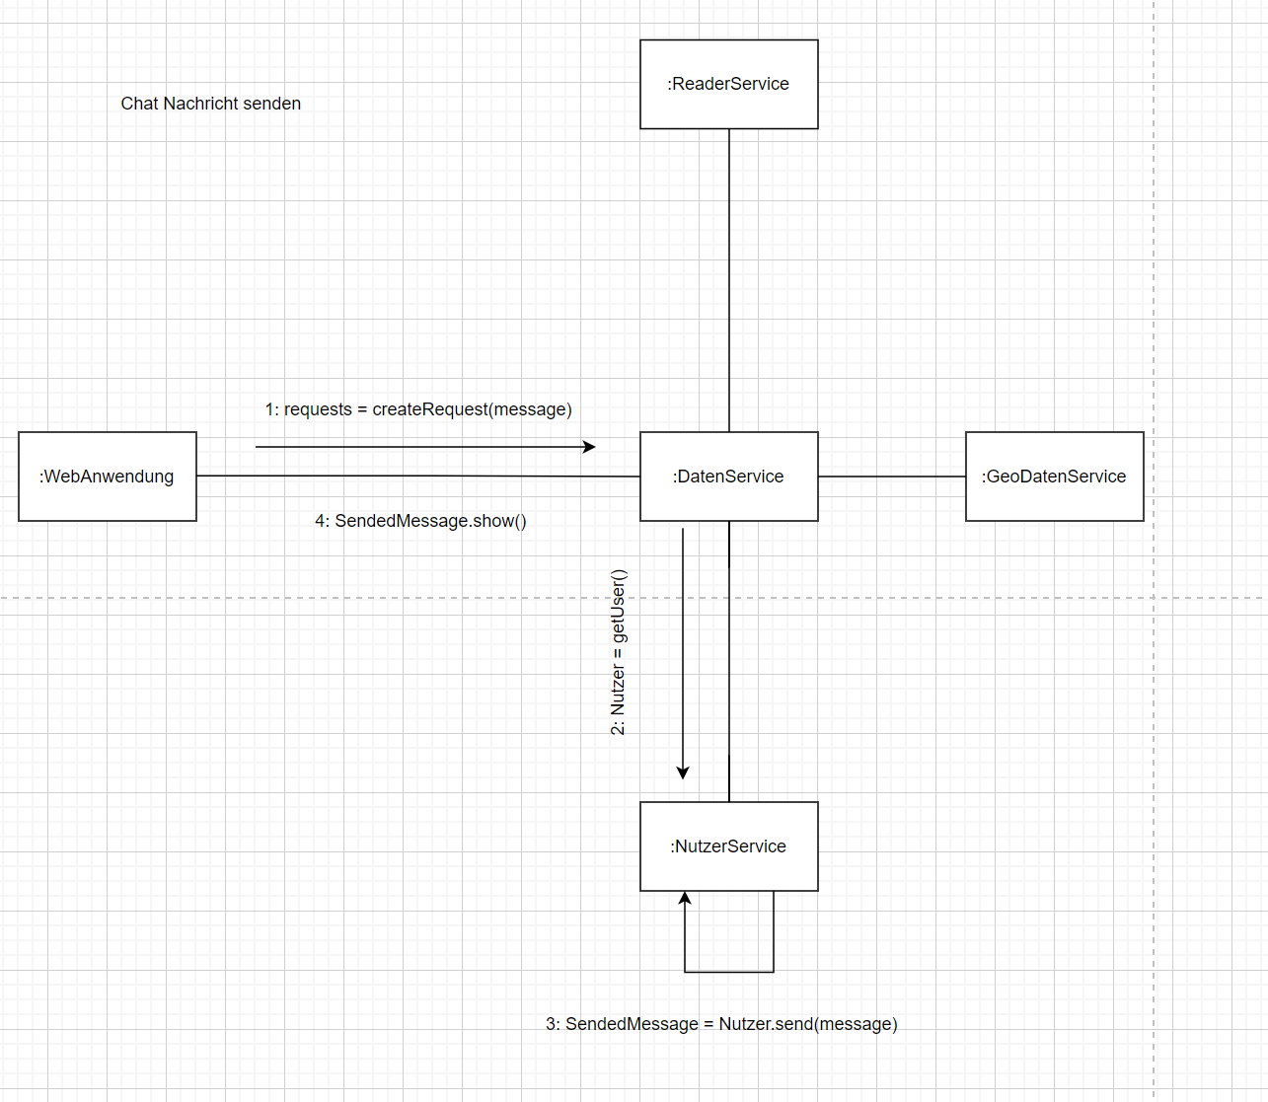

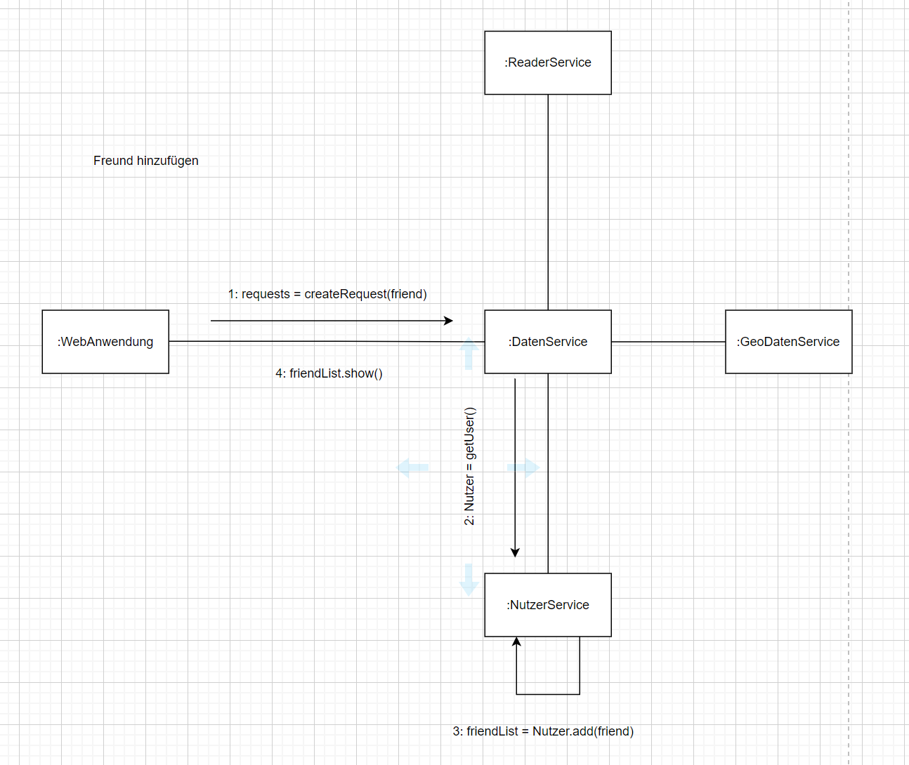

## Funktionalitätsplanung

|  |  |  |  |  |  |  |
| --- | --- | --- | --- | --- | --- | --- |
| **ID** | **Funktionalität** | **Verantwortlicher** | **Abhängige**  **Funktionalitäten** | **Verknüpfte**  **User-Stories** | **Quellcode-**  **referenz** | **Status** |
| **1.** | **Aufbereitung der Datensätze** |  |  |  |  |  |
| 1.1 | Frontend Diagramm-Ansicht | Angelina Leib | 1.2 | 1.1,1.2 | Diagram.component.ts  Test-bar-graph.component.ts | Fertig |
| **2.** | **Geodatenauswertung** |  |  |  |  |  |
| 2.2 | Frontend Geojson Darstellung | Phong Nguyen | 2.1 | 2.1 | Geo-Data.component.ts | Fertig |
| **3.** | **Freundesliste** |  |  |  |  |  |
| 3.1 | Frontend Freundesliste | Janice Chiam | 3.2,3.3 | 3.1-3.4 | Friendlist.component.ts,  Friendlist-add.component.ts,  newfriend-request.component.ts | Fertig |
| 3.2 | Backend Verwaltung von Freunden | Simon Lenk | 3.1,3.3 | 3.1-3.4,3.9 | Nutzer (Directory) | Fertig |
| 3.3 | Anzeigen fremder Freundeslisten | Janice Chiam | 3.1,3.2 | 3.6-3.8 | Friends-table.component.ts | Fertig |
| 3.4 | E-Mail-Benachrichtigungen für Freundesliste | Janice Chiam | 3.2 | 3.5 | NutzerController | Fertig |
| 3.5 | Privatssphäreeinstellungen | Phong Nguyen | 3.3,3.2 | 3.5 | Friendlist.component.ts | Fertig |
| **4.** | **Chat** |  |  |  |  |  |
| 4.1 | Frontend Chatansicht | Tom Börgers | 4.2 | 4.1-4.5 | Chat.component.ts | Fertig |
| 4.2 | Chatfunktionalitäten im Backend | Tom Börgers | 4.1 | 4.1-4.5 | Chat  (Directory) | Fertig |

## Systemtest

|  |  |  |  |
| --- | --- | --- | --- |
| **Datum** | 15.06.2023 | | |
| **Tester** | Fabian Kasper | | |
| **SW-Version** | 2 Zyklus | | |
| **Vorbedin-gung(en)** | Der Nutzer ist mit einem beliebigen Account angemeldet ([test@gmail.com](mailto:test@gmail.com), 12345) | | |
| **Schritt** | **Aktion (User)** | **Erwartete Reaktion (System)** | **√ / X** |
| 1 | Der Nutzer drück auf „GeoDaten“ in der Navigationsleiste. | Der Nutzer wird auf die Kartenansicht weitergeleitet. | **√** |
| 2 | Der Nutzer drückt einen der Buttons im linken Reiter. | Die entsprechenden Koordinaten werden auf der Karte angezeigt. | **√** |
| 3 | Der Nutzer drückte weitere Buttons im linken Reiter. | Die entsprechenden Koordinaten werden auf der Karte angezeigt. | **√** |
| **Nachbe-dingung(en)** | Dem Nutzer wird eine Karte mit den ausgewählten Koordinaten angezeigt | | **√** |
| **Testurteil** | **Bestanden** | | |

|  |  |  |  |
| --- | --- | --- | --- |
| **Datum** | 15.06.2023 | | |
| **Tester** | Fabian Kasper | | |
| **SW-Version** | 2 Zyklus | | |
| **Vorbedin-gung(en)** | Der Nutzer ist mit einem beliebigen Account angemeldet ([test@gmail.com](mailto:test@gmail.com), 12345) | | |
| **Schritt** | **Aktion (User)** | **Erwartete Reaktion (System)** | **√ / X** |
| 1 | Der Nutzer drückt auf „Chat“ in der Navigationsleiste. | Der Nutzer wird auf die Chatansicht weitergeleitet. | **√** |
| 2 | Der Nutzer wählt einen anderen Nutzer im Reiter oben links mit welchem er chatten will. | Das Chatfenster öffnet sich. | **√** |
| 3 | Der Nutzer tippt eine Nachricht und betätigt den „Senden-Button“. | Die Chatnachricht wird im Chatfenster angezeigt. | **√** |
| 4 | Der Nutzer drückt auf den „Löschen-Button“. | Die Nachricht wird aus dem Chatfenster gelöscht. | **√** |
| **Nachbe-dingung(en)** | Es wird ein leeres Chatfenster angezeigt. | | **√** |
| **Testurteil** | **Bestanden** | | |

|  |  |  |  |
| --- | --- | --- | --- |
| **Datum** | 15.06.2023 | | |
| **Tester** | Fabian Kasper | | |
| **SW-Version** | 2 Zyklus | | |
| **Vorbedin-gung(en)** | Der Nutzer ist mit einem beliebigen Account angemeldet ([test@gmail.com](mailto:test@gmail.com), 12345) | | |
| **Schritt** | **Aktion (User)** | **Erwartete Reaktion (System)** | **√ / X** |
| 1 | Der Nutzer drückt auf „friends“ in der Navigationsleiste. | Der Nutzer wird auf die Freunde-Ansicht weitergeleitet. | **√** |
| 2 | Der Nutzer drückt auf den Reiter „Add Friends“ | Eine Liste aller Nutzer wird angezeigt. | **√** |
| 3 | Der Nutzer wählt einen Nutzer und drückt den Button „Add“ | Die Nutzer kriegt eine Bestätigung, dass die Freundschaftsanfrage erfolgreich gesendet wurde. | **√** |
| **Nachbe-dingung(en)** | Dem angefragten Nutzer wird per E-Mail eine Benachrichtigung geschickt. | | **√** |
| **Testurteil** | **Bestanden** | | |

## Modultests

|  |  |  |  |
| --- | --- | --- | --- |
| **ID** | **Getestete Funktionalität** | **Quellcode Referenz** | **Status** |
| **1.1** | Eine Freundschaftsanfrage versenden | NutzerServiceTest.java  shouldadd2Requests() | Erfolgreich |
| **1.2** | Eine Freundschaftsanfrage ablehnen | NutzerServiceTest.java  shouldDenyFriend() | Erfolgreich |
| **1.3** | Eine Freundschaftsanfrage annehmen | NutzerServiceTest.java  shouldAcceptFriend() | Erfolgreich |
| **1.4** | Einen Freund entfernen | NutzerServiceTest.java  shouldDeleteFriend() | Erfolgreich |
| **2** | Einen Nutzer per E-Mail finden | NutzerControllerTest  getNutzerByEmail() | Erfolgreich |

## Bedienungsanleitung

1. Installieren Sie Docker auf dem Zielcomputer, falls noch nicht vorhanden.
2. Importieren Sie die Docker-Images in die lokale Image-Registry, geben sie dazu folgendes in der Anwendung „Eingabeaufforderung“ ein:

cd <Dateipfad der tar-Dateien>

Docker load -i frontend-image.tar

cd <Dateipfad der tar-Dateien>

Docker load -i backend-image.tar

1. Öffnen Sie die Docker-Desktop-App klicken Sie auf den Reiter Images
2. Starten Sie das Image „projectf/frontend“ mit dem Port 4200
3. Starten Sie das Image „projectf/backend“ mit dem Port 8080
4. Öffnen Sie die Anwendung im Webbrowser unter der Adresse <http://localhost:4200/>

# Zyklus III

# Spezifikationsplanung

|  |  |  |  |  |
| --- | --- | --- | --- | --- |
| **ID** | **Artefakt** | **Art des Artefakts** | **Verantwortlicher** | **Status** |
| **1** | **Chatbot** |  |  |  |
| 1.1 | User Story 1 | User Stories | Tom Börgers | In Bearbeitung |
| 1.2 | Papierprototyp  Chat-Bot Fenster | Papierprototyp | Phong Nguyen | In Bearbeitung |
| **2** | **Diskussionsforum** |  |  |  |
| 2.1 | User Story 2 | User Stories | Tom Börgers | In Bearbeitung |
| 2.2 | Papierprototyp  Forumansicht | Papierprototyp | Janice Chiam | In Bearbeitung |
| 2.3 | Papierprototyp  Post erstellen | Papierprototyp | Janice Chiam | In Bearbeitung |
| 2.4 | Papierprototyp  Post ansehen | Papierprototyp | Phong Nguyen | In Bearbeitung |
| **3** | **Persönliche Profilansicht** |  |  |  |
| 3.1 | User Story 3 | User Stories | Simon Lenk | In Bearbeitung |
| 3.2 | Papierprototyp  Neue Profilansicht | Papierprototyp | Angelina Leib | Fertig |
| 4 | **Export von Datensätzen** |  |  |  |
| 4.1 | User Story 4 | User Stories | Simon Lenk | In Bearbeitung |
| 4.2 | Papierprototyp  Exportansicht | Papierprototyp | Angelina Leib | In Bearbeitung |
| **5** | **Architektur** |  |  |  |
| 5.1 | Klassendiagramm |  | Janice Chiam | In Bearbeitung |
| 5.2 | Komponentendiagramm |  | Tom Börgers | In Bearbeitung |
| 5.3 | Kommunikationsdiagramm |  | Phong Nguyen | In Bearbeitung |

## User Stories

|  |  |
| --- | --- |
| **User Story-ID** | 1.1 |
| **User Story-Beschreibung** | Als Nutzer möchte ich den Chatbot verwenden können, um Antworten auf meine Fragen zu erhalten. |
| **Geschätzter Realisierungsaufwand** | Gering |
| **Priorität** | Gering |
| **Autor** | Tom Börgers |
| **Abhängigkeiten zu anderen User Stories** | - |

|  |  |
| --- | --- |
| **User Story-ID** | 1.2 |
| **User Story-Beschreibung** | Als Nutzer möchte ich zwischen 12 verschiedenen Fragen auswählen können, um eine Antwort auf alle meine Fragen zu bekommen. |
| **Geschätzter Realisierungsaufwand** | Gering |
| **Priorität** | Gering |
| **Autor** | Tom Börgers |
| **Abhängigkeiten zu anderen User Stories** | 1.1 |

|  |  |
| --- | --- |
| **User Story-ID** | 2.1 |
| **User Story-Beschreibung** | Als registrierter Nutzer möchte ich ein Diskussionsthema erstellen können, um über einen bestimmten Datensatz zu diskutieren. |
| **Geschätzter Realisierungsaufwand** | Hoch |
| **Priorität** | Hoch |
| **Autor** | Tom Börgers |
| **Abhängigkeiten zu anderen User Stories** | - |

|  |  |
| --- | --- |
| **User Story-ID** | 2.2 |
| **User Story-Beschreibung** | Als registrierter Nutzer möchte ich in einem Diskussionsthema kommentieren können, um meine Ansichten mit anderen Nutzern auszutauschen. |
| **Geschätzter Realisierungsaufwand** | Hoch |
| **Priorität** | Hoch |
| **Autor** | Tom Börgers |
| **Abhängigkeiten zu anderen User Stories** | 2.1 |

|  |  |
| --- | --- |
| **User Story-ID** | 2.3 |
| **User Story-Beschreibung** | Als registrierter Nutzer möchte ich einem Diskussionsthema einen Like geben können, um meine Zustimmung oder Meinung zu zeigen. |
| **Geschätzter Realisierungsaufwand** | Gering |
| **Priorität** | Gering |
| **Autor** | Tom Börgers |
| **Abhängigkeiten zu anderen User Stories** | 2.1 |

|  |  |
| --- | --- |
| **User Story-ID** | 2.4 |
| **User Story-Beschreibung** | Als registrierter Nutzer möchte ich ein Diskussionsthema favorisieren können, um über neue Beiträge und Änderungen benachrichtigt zu werden. |
| **Geschätzter Realisierungsaufwand** | Mittel |
| **Priorität** | Mittel |
| **Autor** | Tom Börgers |
| **Abhängigkeiten zu anderen User Stories** | 2.1 |

|  |  |
| --- | --- |
| **User Story-ID** | 2.5 |
| **User Story-Beschreibung** | Als Systemadministrator möchte ich die Diskussionen moderieren können, um sicherzustellen, dass die Inhalte angemessen und sachlich sind. |
| **Geschätzter Realisierungsaufwand** | Mittel |
| **Priorität** | Hoch |
| **Autor** | Tom Börgers |
| **Abhängigkeiten zu anderen User Stories** | 2.1 |

|  |  |
| --- | --- |
| **User Story-ID** | 2.6 |
| **User Story-Beschreibung** | Als registrierter Nutzer möchte ich nach Diskussionsthemen suchen können, um relevante Themen zu finden. |
| **Geschätzter Realisierungsaufwand** | Gering |
| **Priorität** | Gering |
| **Autor** | Tom Börgers |
| **Abhängigkeiten zu anderen User Stories** | 2.1 |

|  |  |
| --- | --- |
| **User Story-ID** | 2.7 |
| **User Story-Beschreibung** | Als Nutzer möchte ich Diskussionsthemen nach Kategorien filtern können, um gezielt nach bestimmten Themen zu suchen. |
| **Geschätzter Realisierungsaufwand** | Mittel |
| **Priorität** | Gering |
| **Autor** | Tom Börgers |
| **Abhängigkeiten zu anderen User Stories** | 2.1 |

|  |  |
| --- | --- |
| **User Story-ID** | 3.1 |
| **User Story-Beschreibung** | Als Nutzer möchte Ich meine Profilansicht personalisieren, indem Ich verschiedene Datensätze anzeigen lassen kann. |
| **Geschätzter Realisierungsaufwand** | Mittel |
| **Priorität** | Mittel |
| **Autor** | Simon Lenk |
| **Abhängigkeiten zu anderen User Stories** | 3.2-3.4 |

|  |  |
| --- | --- |
| **User Story-ID** | 3.2 |
| **User Story-Beschreibung** | Als Nutzer möchte Ich möchte ich meine persönliche Profilansicht bearbeiten können, um mein Profil individueller zu gestalten. |
| **Geschätzter Realisierungsaufwand** | Niedrig |
| **Priorität** | Mittel |
| **Autor** | Simon Lenk |
| **Abhängigkeiten zu anderen User Stories** | 3.1,3.3-3.4 |

|  |  |
| --- | --- |
| **User Story-ID** | 3.3 |
| **User Story-Beschreibung** | Als Nutzer möchte Ich meine Profilansicht als öffentlich oder privat einstellen können, um meine Privatsphäre schützen zu können. |
| **Geschätzter Realisierungsaufwand** | Niedrig |
| **Priorität** | Mittel |
| **Autor** | Simon Lenk |
| **Abhängigkeiten zu anderen User Stories** | 3.1,3.2,3.4 |

|  |  |
| --- | --- |
| **User Story-ID** | 3.4 |
| **User Story-Beschreibung** | Als Nutzer möchte ich die Profilansicht anderer Nutzer ansehen können, um die Aktivitäten meiner Freunde zu verfolgen |
| **Geschätzter Realisierungsaufwand** | Mittel |
| **Priorität** | Mittel |
| **Autor** | Simon Lenk |
| **Abhängigkeiten zu anderen User Stories** | 3.1-3.3 |

|  |  |
| --- | --- |
| **User Story-ID** | 4.1 |
| **User Story-Beschreibung** | Als Nutzer möchte Ich die Tabellen und Anschauungsmöglichkeiten der Datensätze als PDF exportieren können, um diese auch offline Ansehen zu können. |
| **Geschätzter Realisierungsaufwand** | Sehr hoch |
| **Priorität** | Hoch |
| **Autor** | Simon Lenk |
| **Abhängigkeiten zu anderen User Stories** |  |

## Papierprototypen

Chatbot

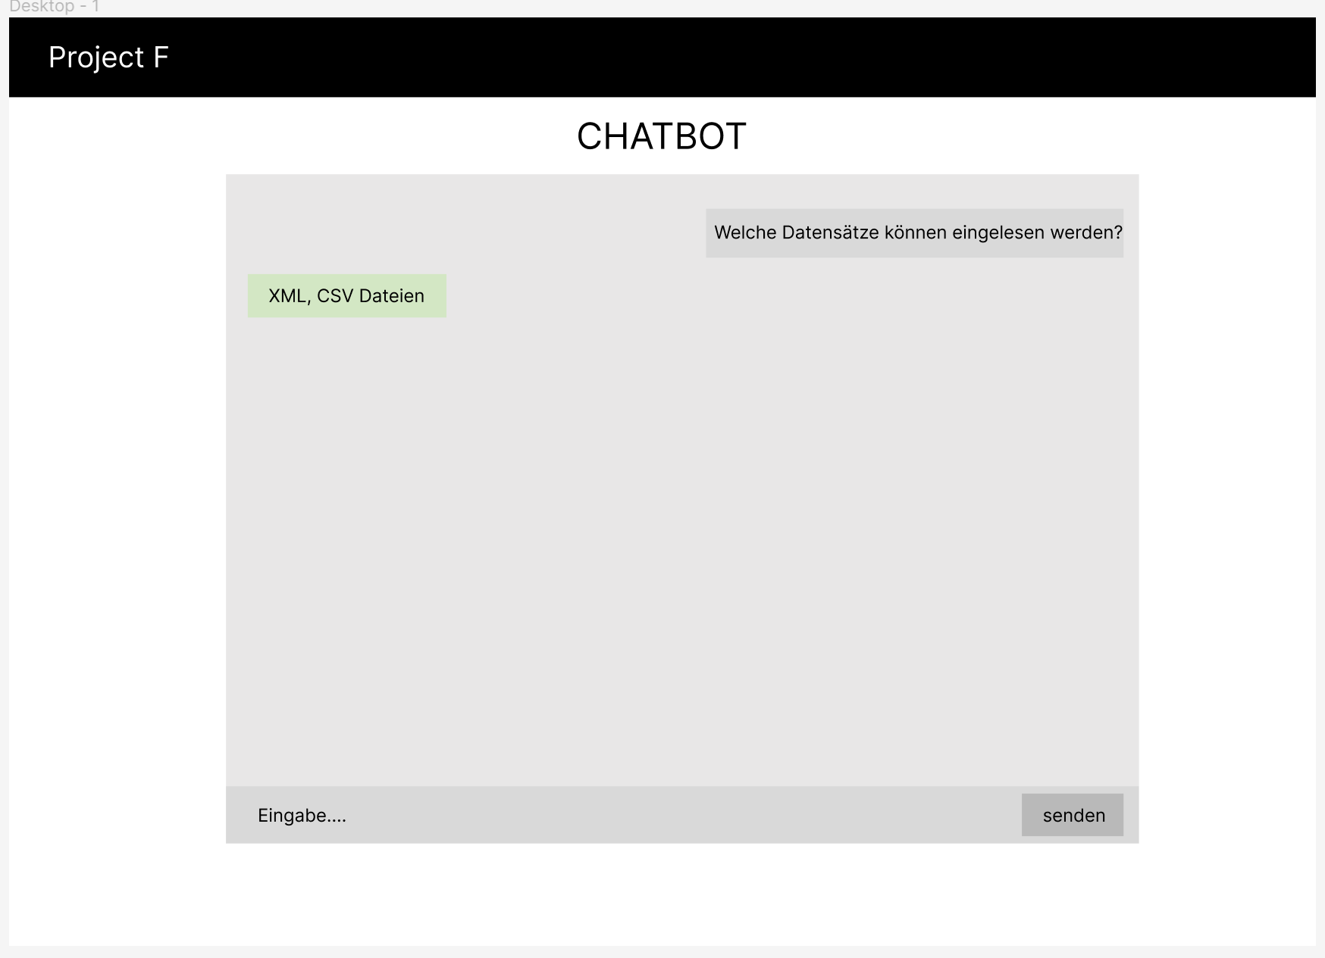

Diskussionsforum

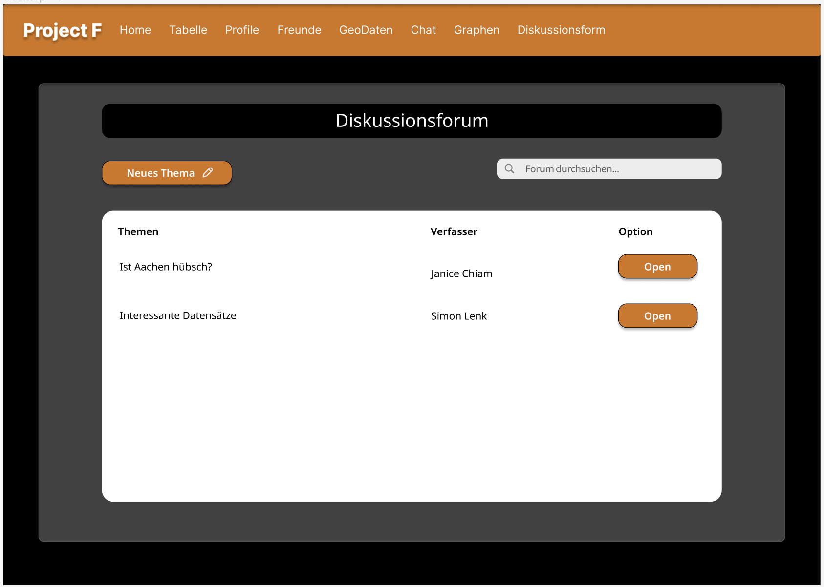

Diskussionsforum – Post erstellen

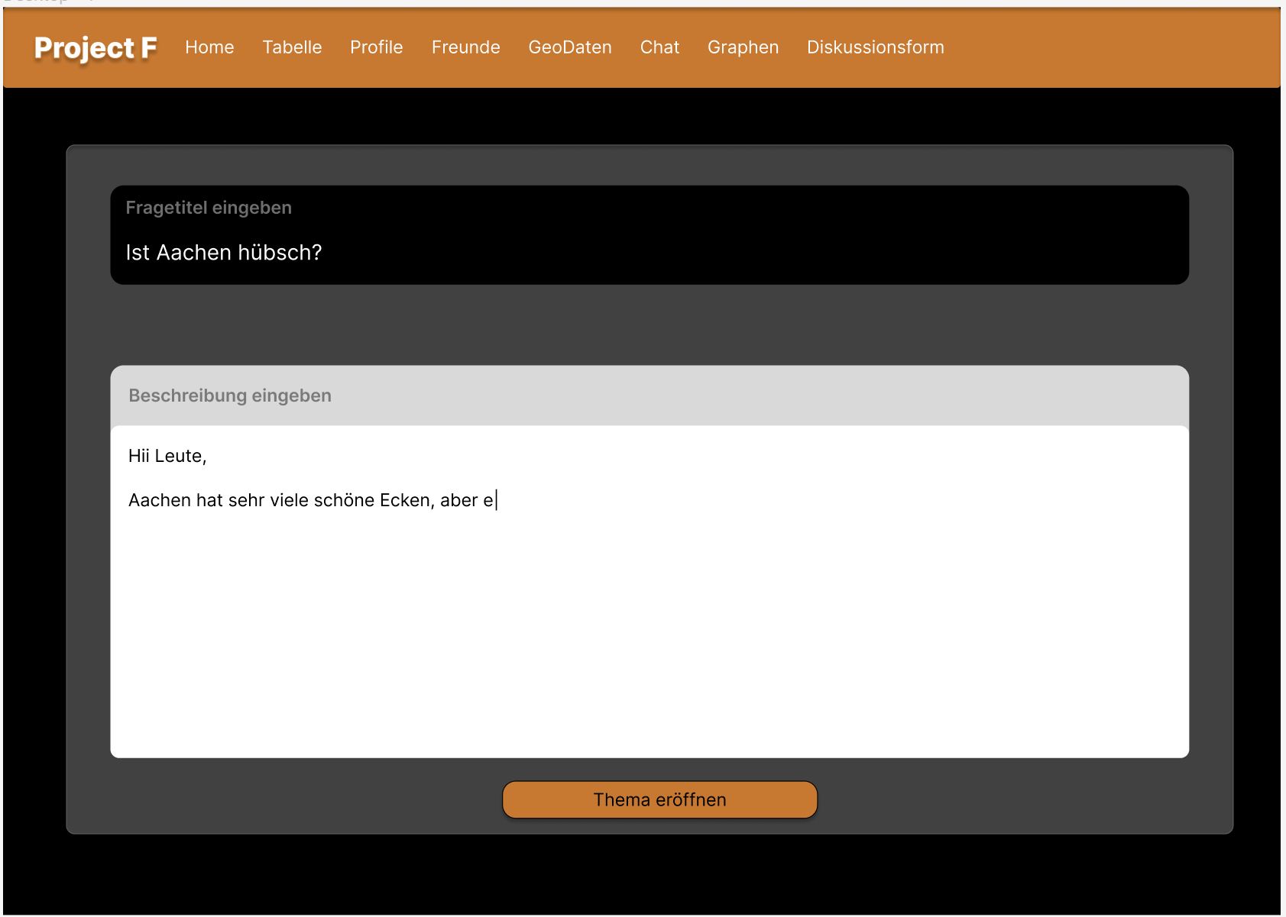

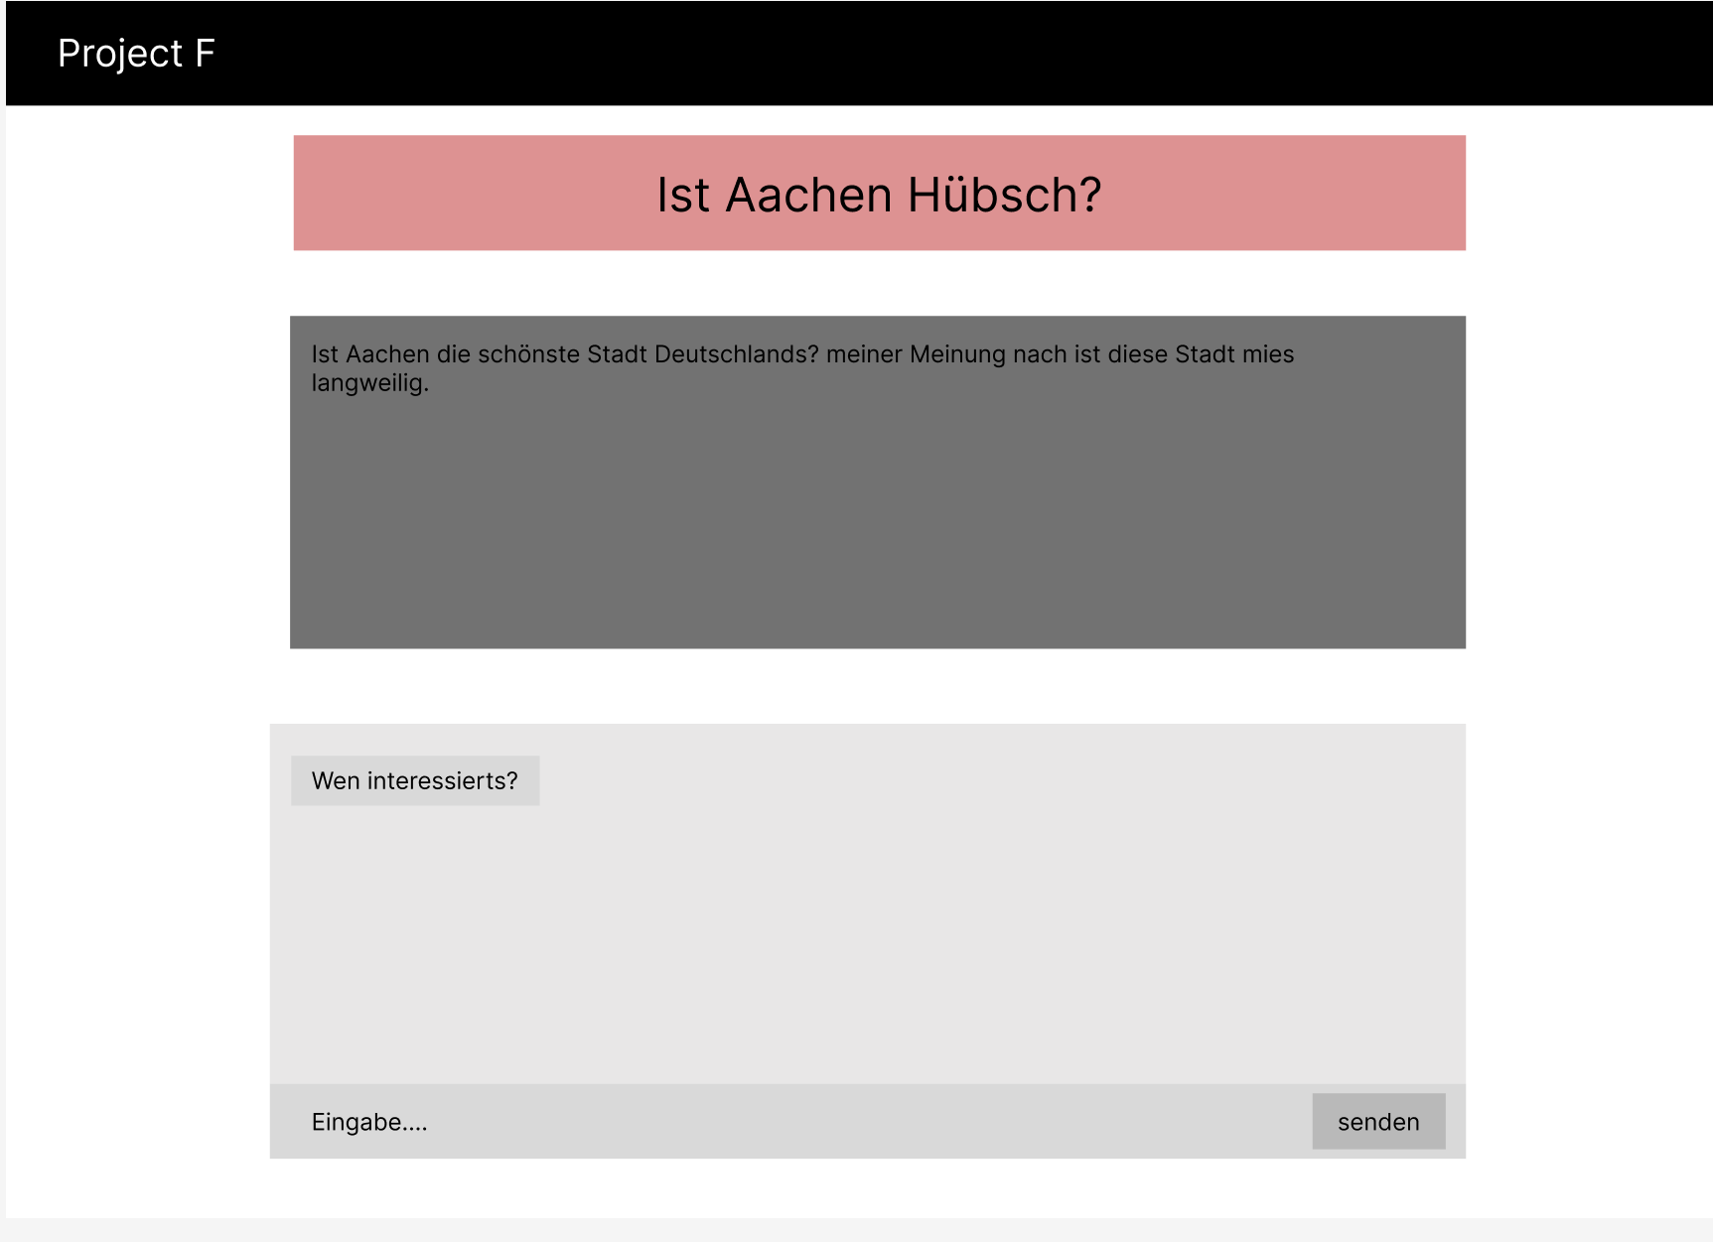

## Neue Profilansicht

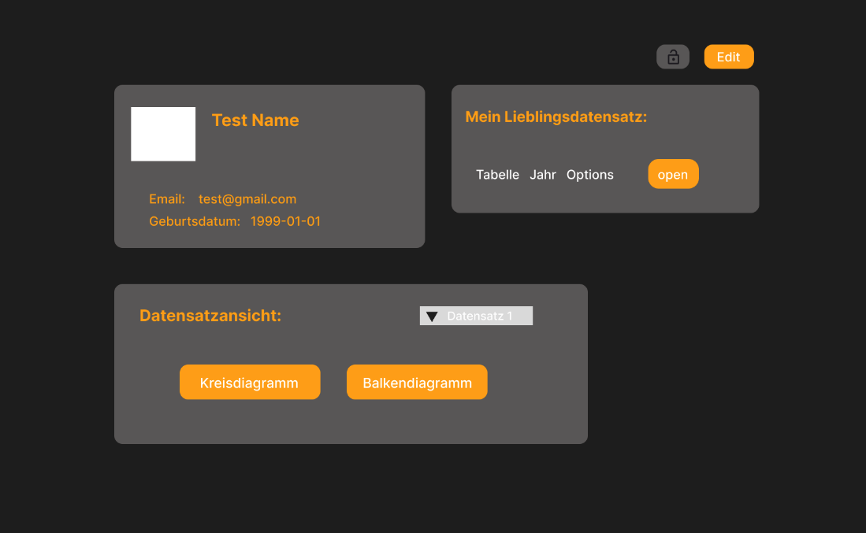

## Strukturdiagramme

### Komponentendiagramm:

### Klassendiagramm:

## Kommunikationsdiagramme:

## Funktionalitätsplanung

|  |  |  |  |  |  |  |
| --- | --- | --- | --- | --- | --- | --- |
| ID | Funktionalität | Verantwortlicher | Abhängige  Funktionalitäten | Verknüpfte  User-Stories | Quellcode-  referenz | Status |
| **1.** | **Chatbot** |  |  |  |  |  |
| 1.1 | Chatbot backend |  |  |  |  |  |
| 1.2 | Chatbot Frontend |  |  |  |  |  |
| **2.** | **Diskussionsforum** |  |  |  |  |  |
| 2.1 | Diskussionsforum  Backend |  |  |  |  |  |
| 2.2 | Diskussionsforum  Frontend |  |  |  |  |  |
| **3.** | **Persönliche Profilansicht** |  |  |  |  |  |
| 3.1 | Backend Änderungen für Anschauungsmöglichkeiten  Und Privatssphäre |  |  |  |  |  |
| 3.2 | Frontend  Neue Ansicht |  |  |  |  |  |
| 3.3 | Frontend  Andere Profile ansehen |  |  |  |  |  |
| **4.** | **Export von Datensätzen** |  |  |  |  |  |
| 4.1 | Backendänderungen für den Export |  |  |  |  |  |
| 4.2 | Frontendänderungen für den Export |  |  |  |  |  |